SECONDO CIRCOLO
PLESSO “RODARI”
SEZ O
docente: DI MARZO ANNA
attività: Concetti topologici
Gioco con il corpo
campi coinvolti: La conoscenza del mondo
Il corpo in movimento

E ora divertiamoci un po'…………………

- GIOCO: DENTRO FUORI CON IL MIO CORPO
Procuriamo degli scatoloni di varie grandezze. In mancanza di scatoloni, andranno bene anche bacinelle o contenitori un po’ grandi da permettere al bambino di entrare e uscire. Disponiamo gli scatoloni e chiediamo al bambino di entrare e uscire liberamente. Possiamo poi “complicare le cose” chiedendo loro di entrare con alcune parti del corpo e di lasciarne fuori altre (es. entra solo con un piede; entra solo con le mani…)

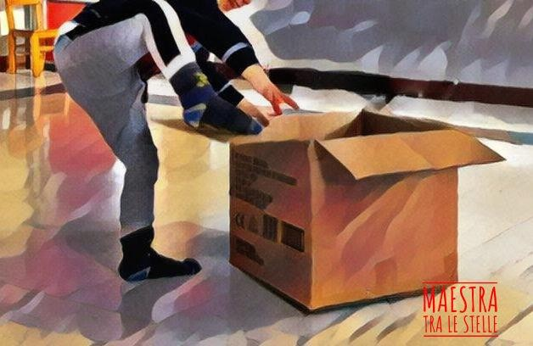

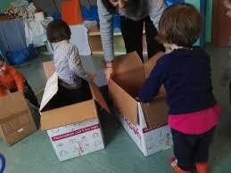

- SALTO DENTRO E FUORI IL CERCHIO
Prepariamo dei cerchi di carta e delle impronte di piedi (si possono utilizzare, come modello, le impronte qui sotto oppure fare le impronte dei piedi dei bambini su foglio e poi ritagliarle). Sistemiamo le impronte dentro e fuori dai vari cerchi. I bambini salteranno dentro il cerchio se le impronte sono dentro, fuori se le impronte sono fuori dal cerchio.

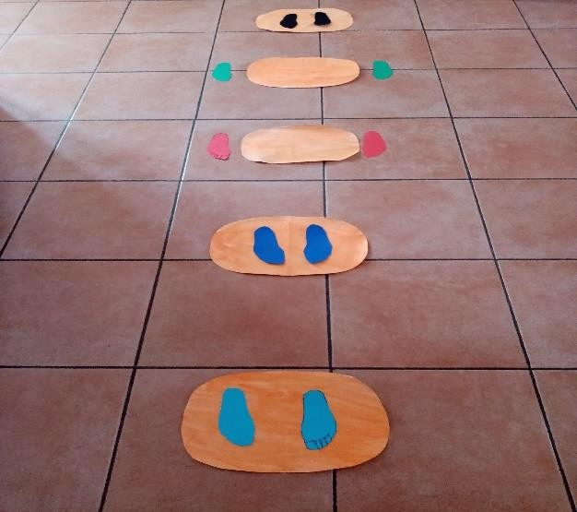
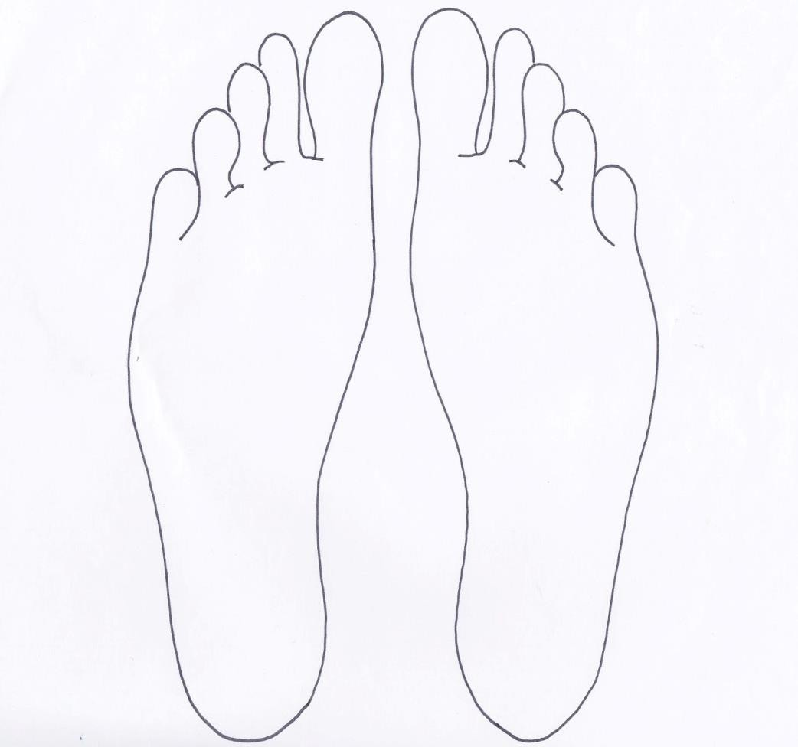

- Dopo avere giocato con il corpo possiamo proporre questa scheda.

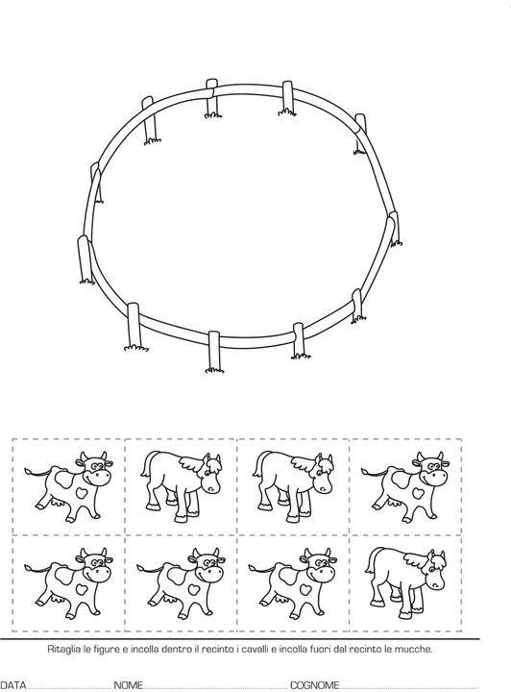

- E per concludere … un simpatico gioco digitale
CERCA SUL LINK E AIUTA IL TOPOLINO
https://learningapps.org/view8406471

